Администрация города Липецка информирует владельцев нестационарных объектов о том, что решением сессии Липецкого городского Совета депутатов 25.08.2015 года № 1093 принят Порядок перемещения (переноса) самовольно размещенных нестационарных объектов потребительского рынка на территории города Липецка, согласно которому собственник объекта или лицо, использующее объект обязан выполнить требование о добровольном перемещении (переносе) с незаконно занимаемой территорий в противном случае будут проведены мероприятия по перемещению (переносу) нестационарных торговых объектов администрацией города Липецка. На 04.07.2022 составлено 3 акта выявления самовольно размещенных нестационарных объектов потребительского рынка:
№ п/п | Адресный ориентир | Тип объекта | Акт выявления самовольно размещенного нестационарного объекта | Срок исполнения требования о добровольном перемещении (переносе) объекта | Фото
1 | ул.Терешковой, в районе дома 29Б | киоск | № 963 от 04.07.2022 | 14.07.2022 | 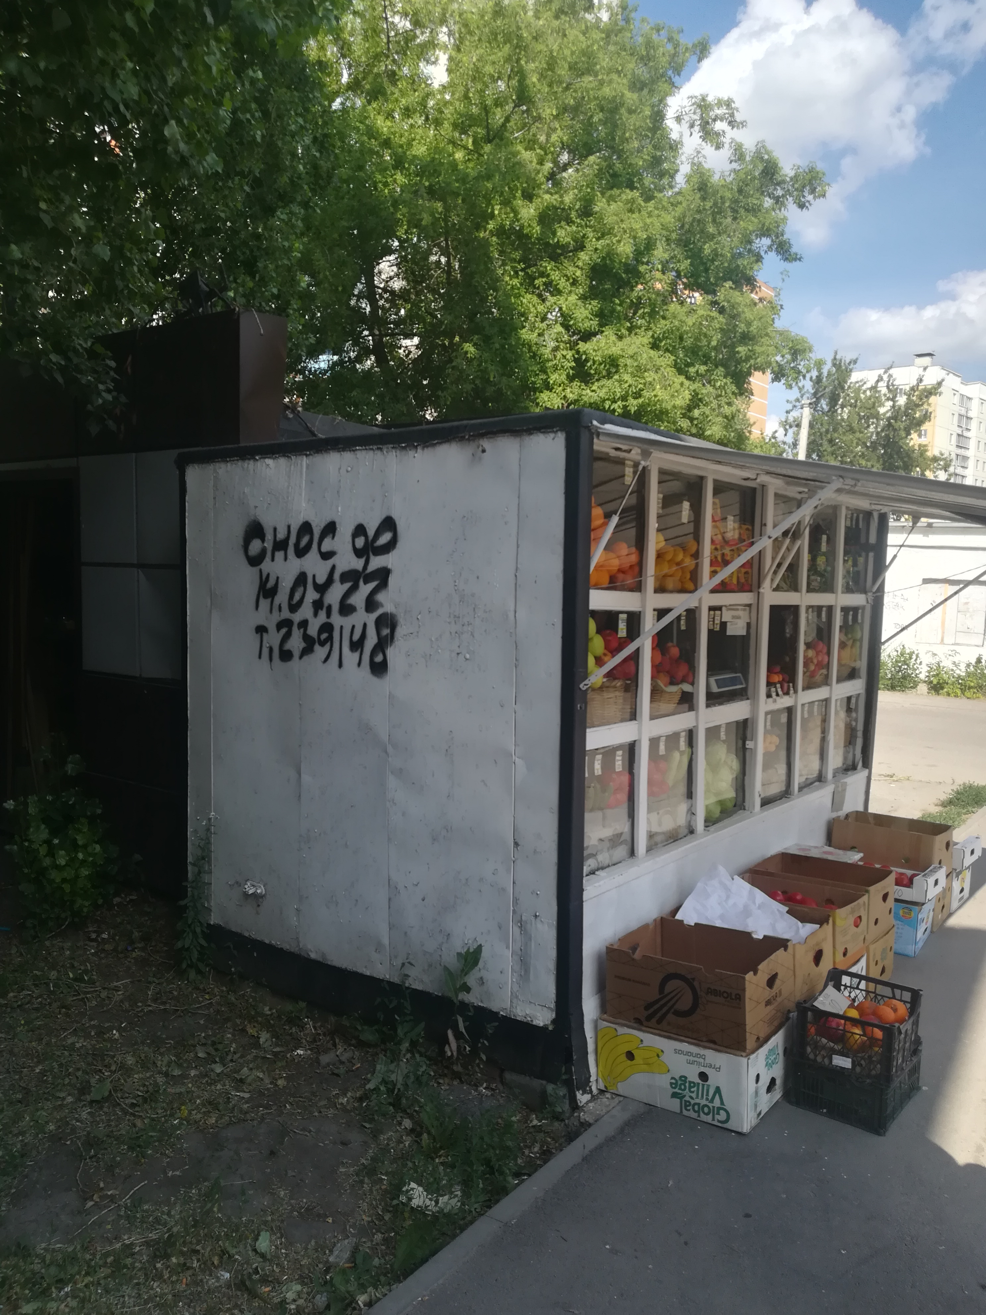
2 | ул.Водопьянова, в районе дома 31А | киоск | № 964 от 04.07.2022 | 14.07.2022 | 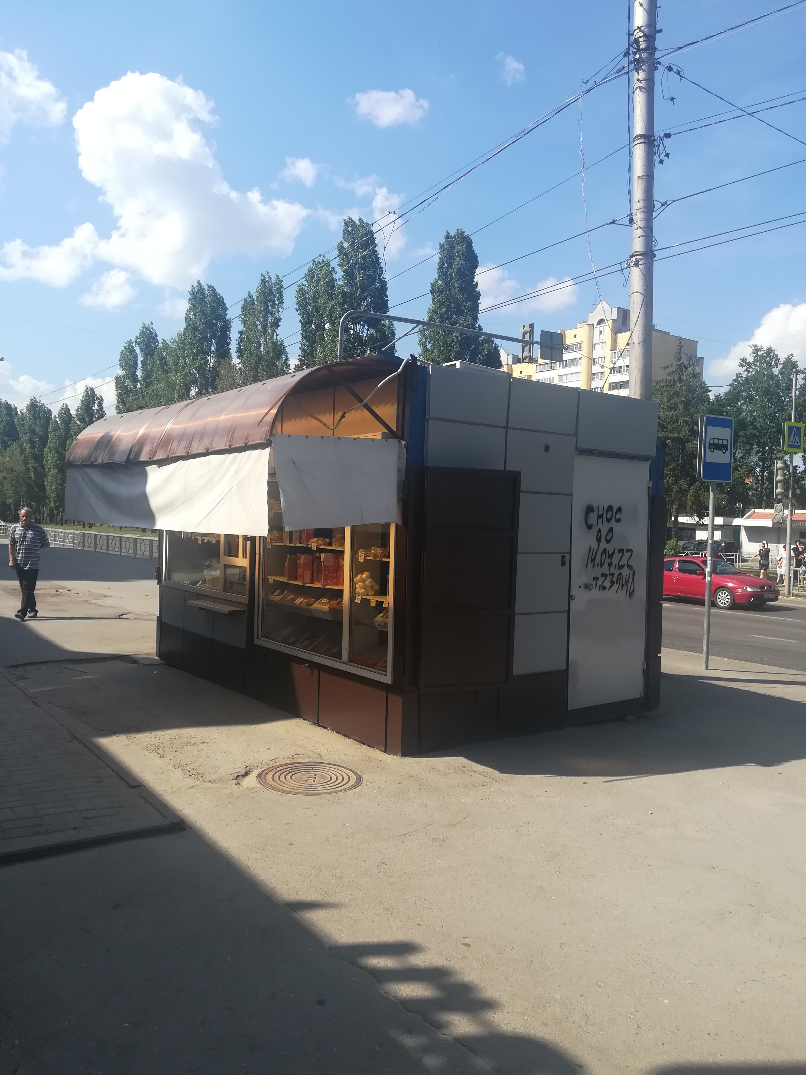
3 | ул.Меркулова, в районе дома 24 | киоск | № 965 от 04.07.2022 | 14.07.2022 | 